報道関係者各位
プレスリリース 2017年11月2日

日本取引所グループ（JPX）とシカゴ金融市場を業界最小レベルの
遅延で接続するコネクティビティサービスの提供を開始
～ワンストップ提供を実現し、投資家の利便性を向上～

NTTコミュニケーションズ株式会社（以下 NTT Com）は、株式会社日本取引所グループ（以下 JPX）が運営する金融市場（東証など）と、米国シカゴ金融市場を業界最小レベルの遅延で接続するコネクティビティサービス｢JPXｰChicago CoｰLocation Direct｣ｃの提供を11月2日より開始します。
本サービスにおいて、多くの金融機関が集積するJPXのコロケーションセンターとシカゴ金融市場のCermakデータセンターを業界最小レベルの遅延で接続します。これにより、投資家や金融機関のお客さまは、日米間でのHFT^{※1}（高頻度取引）などをより俊敏に行うことが可能です。

- 背景、概要
近年、コンピュータープログラムを利用した高頻度のアルゴリズム取引が活発化し、各国の取引所間を超高速かつ安定して接続できるICTインフラが求められています。この状況を踏まえ、NTT Comは、JPXの金融市場と香港やシンガポールの金融市場を接続するコネクティビティサービスを提供してきました。
シカゴ金融市場は、先物取引をはじめとした多彩なデリバティブ取引を扱う主要な取引所が集まっています。今回、NTT Comが、新たに「JPX-Chicago Co-Location Direct」を提供することで、主要なデリバティブ市場へのアクセスが容易になり、日経225先物などの日本株式関連商品を中心に日米両取引所間の取引量の拡大に貢献します。

2. サービスの特長
（1）業界最小レベルの遅延を実現
本サービスにおいては、日米間を最短ルートで接続するNTT Comの海底ケーブル「PC-1」を用いた回線をJPXコロケーションセンター内に設置している自社のPoPに直結します。これにより、両取引所間を業界最小レベルの遅延で接続することができ日米間の金融取引をサポートします。

（2）ワンストップ申込みによる利便性を向上
お客さまは、NTT Comに申込むことにより、JPXコロケーションセンターに加えて、Cermakデータセンター内のクロスコネクトまでワンストップで利用することが可能となり、利用開始までのリードタイムを短縮できます。

サービスイメージ図

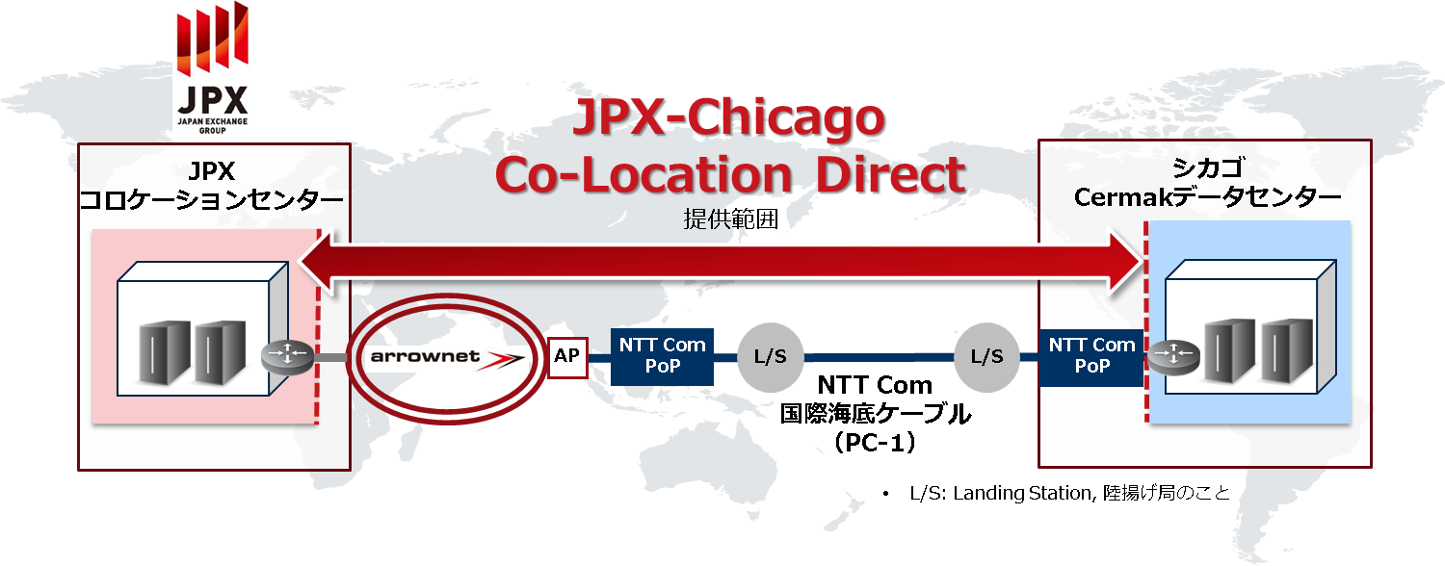

3.お申し込み方法・利用料金

NTT Com営業担当者にお問い合わせください。

※1：「High Frequency Trade」の略称

■関連リンク
・日本取引所(JPX)とシンガポール取引所(SGX)を最小レベルの遅延で接続する
新たなコネクティビティメニューの提供を開始（2016年2月8日）
http://www.ntt.com/about-us/press-releases/news/article/2016/20160208.html?_ga=2.44025637.1800176922.1505196219-2054725131.1505196218

■本件に関するお問い合わせ先
第三営業本部 金融営業グループ
担当：吉田、木村
TEL：03-6733-7055
Mail：Exchange-connectivity@ntt.com

